INDICAÇÃO N.º ____/2025

Na forma que determina o Regimento Interno desta Casa Legislativa, o Vereador que a esta subscreve SOLICITA que a Mesa envie expediente a Excelentíssima Senhora Prefeita Municipal, a fim de que V.S Exa. Possa interceder junto a Secretaria Municipal de Saúde; Solicitando prazo mínimo, dentro das tratativas necessárias, a fim de que disponibilize no prazo de até 30 dias, liberação para rastreamento precoce de pacientes com suspeita de autismo, entre outros, fazendo com que, os cuidados necessários, e melhores tratamentos, possa ser realizados nas unidades de Saúde do Município.

Sala Barão do Rio Bonito, 02 de Outubro de 2025.
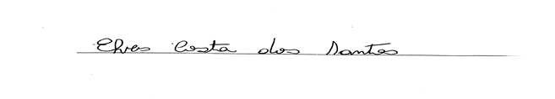
Vereador-autor

